Что делать учителю в ситуации, когда на любой вопрос ученик за пару минут может найти ответ в интернете? Устанавливать в классе запрет на гаджеты? Или наоборот, активнее применять на занятиях смартфоны, раз уж дети с ними не расстаются?
Рассказываем, как цифровые технологии в условиях обычной школы помогают учителю комфортно работать, а детям – успешно учиться.
Расширяя кругозор
Интернет существует не только для просмотра сериалов, онлайн-игр и общения с друзьями. Если ребенок всю перемену проводит за просмотром роликов на YouTube, предложите ему подписаться на образовательные каналы, а любителям интерактива посоветуйте скачать в AppStore или Google Play приложения – с головоломками, виртуальными коллекциями из музеев, формулами и тестами для самопроверки.

О трендах и не только
Технологии виртуальной (VR) и дополненной (AR) реальности способствуют развитию пространственного мышления и помогают познавать мир через личный опыт. Для отработки действий при пожаре на уроках ОБЖ успешно применяются VR-тренажеры, а благодаря AR-системам на уроках технологии можно создавать 3D-модели чертежей.
Еще один тренд 2020 года – проектное обучение. Что делает рядовой школьник, когда получает тему для проекта? Копирует информацию с первого попавшегося сайта – без определения проблемы, объекта и предмета исследования или хотя бы анализа материала. Объясните ученикам, как пользоваться интернет-ресурсами при подготовке проекта, чтобы работу было нестыдно презентовать перед всем классом.
Напомните о кибербезопасности: соблюдение «цифровой гигиены» убережет детей (да и взрослых) от мошенников, буллинга в социальных сетях, интернет-зависимости.
Топ-5 электронных изданий в дополнение к обычным учебникам

Развлекательные сайты
- ADME — короткие увлекательные статьи обо всем на свете, интересные как пытливым умам, так и любителям желтой прессы. Названия разделов сайта объясняют основную концепцию проекта: «Творчество», «Жизнь» и «Свобода». Среди статей часто встречаются хорошие подборки книг и фильмов.
- Фактрум — подборки фактов, связанных с наукой, культурой, обществом, природой. Здесь можно найти много нетривиальной информации, которая увлечет ребят и замотивирует их изучать школьные темы.
- Лайфхакер — тысячи советов о жизни в современном мире. Темы простираются от здорового питания и домашнего бюджета до забавных покупок на AliExpress. Среди «советов на все случаи жизни» встречаются также подборки других полезных интернет-ресурсов.
- wikiHow — еще один сайт с лайфхаками — на этот раз организованный по принципу «Википедии». Здесь можно найти информацию для уроков и личного пользования, однако ее стоит хорошенько перепроверять.

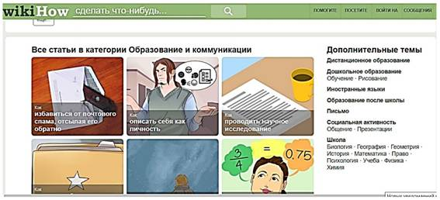
- Яндекс.Дзен — аналог ЖЖ и других площадок для блогов. Сервис активно предлагает материалы по личным интересам пользователя, поэтому здесь можно быстро найти много интересных статей. Развлекательные факты из них помогут оживить урок.
Узкопрофильные сайты
- Psychologies — сайт популярного журнала по психологии. Позиционируется в первую очередь как «женский» ресурс, однако здесь собраны разноплановые статьи — серьезные, но легко читаемые — в том числе о поведении с детьми и об отношениях в коллективе.
- Горький Медиа — сайт о литературе. Здесь представлены рецензии на книги и фрагменты художественных произведений, а также исследовательские тексты и новости. Статьи можно предложить ученикам как основу для проектов или дискуссий.
- Дилетант — сайт популярного журнала об истории. Статьи составлены серьезными учеными так, чтобы было понятно каждому любознательному читателю. Здесь можно найти много полезной информации для уроков.
- Retromap — сборник старых карт российский городов. Карты можно сразу сравнивать с современными спутниковыми снимками. Сервис прекрасно подходит для занятий по краеведению и, конечно, по истории.
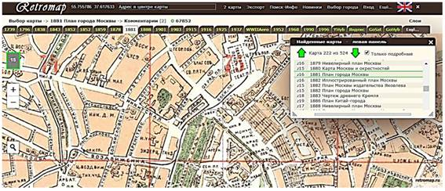
- Pushkininstitute.ru — портал для людей, изучающих русский как иностранный язык. Здесь есть онлайн-курсы, тесты, полезные статьи и видео. Для преподавателей русского как иностранного на сайте предлагаются программы повышения квалификации.
- BrainApps — сборник игр, курсов, тестов, упражнений и статей для развития мозга. Тренажеры на сайте помогают совершенствовать память, внимание и мышление, а материалы в блоге — понять, как именно наш мозг работает.
- Управление школой — online-журнал корпорации «Российский учебник». Интересное здесь найдут для себя не только директора школ, но и все работники образовательных организаций. Помимо статей публикуются вебинары, курсы и книжные рекомендации.
Обратите внимание: при использовании чужих материалов нужно обязательно указывать автора и давать ссылку на источник.

Образование online
- Arzamas— популярный образовательный портал. Любой лестный отзыв о нем — чистая правда. Некоммерческий просветительский проект является своеобразным онлайн-университетом. Среди лекций и статей об истории, искусстве, литературе, антропологии и философии встречаются неожиданные темы и ответы на многие вопросы, которые «хотели знать, но боялись спросить».
- 4BRAIN — сборник курсов, развивающих компетенции и компетентности. Есть курсы по скорочтению, тайм-менеджементу, лидерству, ЗОЖ и другим модным направлениям.
- Академия Хана — коллекция курсов по математике, искусству, экономике и прочим сферам деятельности. История этого некоммерческого проекта началась с одного математика, который хотел помочь в обучении своему двоюродному брату. Сегодня виртуальная академия представляет множество обучающих упражнений и видеороликов на разных языках — в том числе на русском.
- Курилка Гутенберга — один из образовательных YouTube-проектов. Лекторы дают ответы на самые разные вопросы, которые могут волновать современных людей.
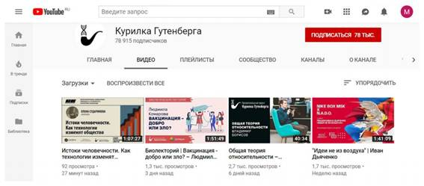

Новости образования и науки
- Edutainme — новостной агрегатор, в котором собраны разработки, концепции и идеи в сфере образования. Есть переводы статей из западных журналов. Помимо прочего на сайте создан информационный раздел, посвященный запуску и развитию школьных проектов.
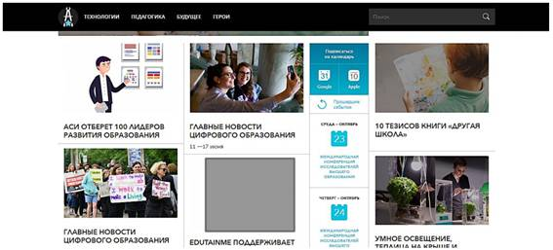
- Newtonew — позиционируется как проект об образовании, однако в большей степени представляет новости науки и искусства. Есть отдельный раздел со статьями о ЕГЭ, а также авторские колонки экспертов в сфере образования.
- ПостНаука — научно-популярный ресурс, охватывающий разные стороны интересов читателей: от медицины и химии до искусства и психологии. Кроме статей на сайте представлены курсы для самообразования и занимательные игры-тесты, которые можно предлагать детям на уроках.
- Naked Science — сайт научно-популярного журнала, где педагог может найти много интересной и полезной информации. Статьи по стилю напоминают «Популярную механику» и охватывают такие сферы как астрономия, физика, биология, технологии.
- Индикатор — интернет-издание с новостями науки и анонсами лекций. Есть отдельные разделы, посвященные медицине и сельскому хозяйству. Этот полезный проект почему-то редко встречается в подборках тематических сайтов.
- Элементы большой науки — научно-популярный проект, рассказывающий о достижениях ученых и анонсирующий мероприятия (лекции, дискуссии). В отдельном разделе представлены статьи из научных журналов, кроме того, есть видеоматериалы, задачи и много других полезных ресурсов.
- Chrdk. — научно-образовательный проект ТАСС. На сайте публикуется информация о достижениях в российских и зарубежных исследованиях, а также анализ актуальных общественных событий и красивые фотографии.
- МЕЛ — сайт для педагогов, где широко освещаются различные стороны образования. Здесь есть актуальные новости, советы по подготовке к ЕГЭ, рекомендации психологов по общению с детьми, анонсы детских и семейных мероприятий и многое другое.
- EduNeo — новый интернет-ресурс, посвященный технологиям и трендам в образовании. Авторы рассказывают о различных методиках преподавания, маркетинговых идеях, психологических подходах, а также предлагают тесты и обзоры книг.
- Сайт российского комитета программы ЮНЕСКО «Информация для всех» — ресурс с новостями и описанием проектов. Следить за сервисом полезно, поскольку все, что появляется в рекомендациях ЮНЕСКО, со временем приходит в официальные требования к образованию (как это случилось с ИКТ-компетентностью

